70047
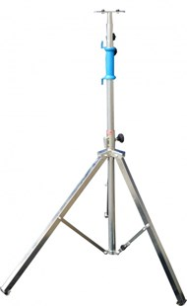
Driepootstatief TSK-3H
3-delig - hoogte tot 3,20m
verstelbaar - met waterpas
3-delig verzinkt stalen statief dat op oneffen terrein eenvoudig verticaal is op te stellen door middel van de geïntegreerde waterpas en verstelbare geleidingsstrip. Uitschuifbaar van 1,30 tot 3,20 meter. De poten kunnen in iedere gewenste stand vastgezet worden. Grote stabiliteit wordt bereikt als de poten vrijwel horizontaal opgesteld worden. Het statief is eenvoudig te verplaatsen door het gunstige gewicht van 7,2 kg. Technische gegevens:
Artikelnummer | 70.047
EAN code | 8713265044215
Merk | Eurolux
Materiaal | verzinkt staal
Uitschuifbaar | 130 tot 320 cm
Gewicht | 7,2 kg

